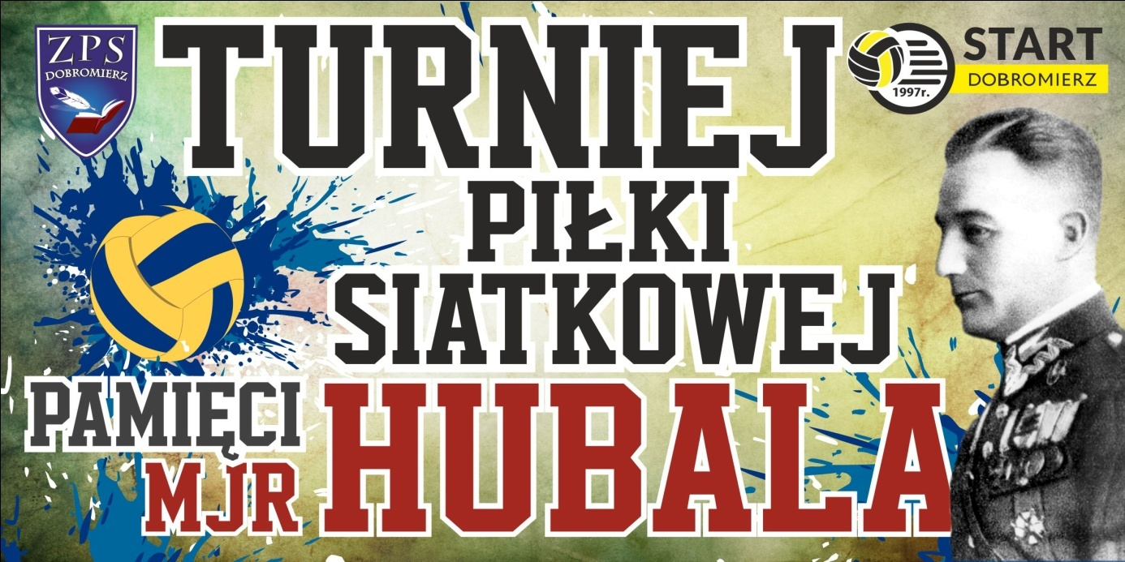
ZAPROSZENIE
DYREKTOR ZESPOŁU PRZEDSZKOLNO- SZKOLNEGO
W DOBROMIERZU ZAPRASZA DO UDZIAŁU
W TURNIEJU PIŁKI SIATKOWEJ PAMIĘCI MJR HUBALA

Turniej odbędzie się dnia 18.11.2016r. o godzinie 9.00 (piątek) w sali gimnastycznej Zespołu Przedszkolno- Szkolnego w Dobromierzu, ul. Włoszczowska 5.
Zgłoszenia przyjmowane będą przez organizatora do dnia 15.11.2016r. pod nr tel.: 781 485 067 (Sebastian Olczyk).
Spotkania będą rozgrywane wg. przepisów PZPS, a system rozgrywek podany zostanie
w dniu zawodów.
Zawodnicy uczestniczący w turnieju nie są ubezpieczeni i powinni posiadać aktualne badania lekarskie.

R E G U L A M I N

ORGANIZATOR TURNIEJU:
- Zespół Przedszkolno- Szkolny w Dobromierzu.
TERMIN TURNIEJU:
- 18.11.2016r. (piątek) – początek o godzinie 9:00.
MIEJSCE TURNIEJU:
- Sala Sportowa w Dobromierzu.
UCZESTNICY:
- W turnieju biorą udział zaproszone zespoły.
PRZEPISY GRY:

- zawody rozgrywane będą zgodnie z przepisami PZPS;
- wymiary boiska: 7 m x 7 m;
- wysokość siatki: 215 cm;
- rozmiar piłki nr 4;
- gra się dwa sety do 15 pkt., z przewagą 2 punktów.;
- w pierwszym secie grają dziewczęta (4 + 1 rezerwowa), a w drugim chłopcy (4 + 1 rez.);
- obowiązuje rotacyjna kolejność wykonywania zagrywki;
- zawodnikowi zagrywającemu nie wolno blokować i atakować;
- rozsądna tolerancja czystości odbić;
- w skład zespołu wchodzi 10 zawodników (5 dziewcząt i 5 chłopców – rocz. 2004 i mł.).

PUNKTACJA:

- zwycięstwo - 2 pkt., remis - 1 pkt., przegrana - 0 pkt.;
- o kolejności miejsc decyduje:
•większa ilość zdobytych punktów;
•jeżeli dwie lub więcej drużyn uzyska tę samą liczbę punktów:
- lepszy (wyższy) stosunek setów – wygranych do przegranych pomiędzy zainteresowanymi zespołami;
- lepszy (wyższy) stosunek małych punktów – zdobytych do straconych pomiędzy zainteresowanymi zespołami;
- wynik bezpośredniego meczu pomiędzy zainteresowanymi zespołami.
DOKUMENTY UPRAWNIAJĄCE DO UDZIAŁU W TURNIEJU:

- Ważne badanie lekarskie lub pisemna zgoda rodziców (oświadczenie).

NAGRODY:

- Wszystkie zespoły otrzymują pamiątkowe puchary, dyplomy i słodkie upominki.

Podczas zawodów pełną odpowiedzialność za zawodniczki ponosi:
trener, nauczyciel lub osoba desygnowana przez szkołę na zawody.

Organizator:

